新北市立溪崑國民中學110學年度第二學期第一次定期評量 社會科 試題卷
八年級 班 座號 姓名
每題2分共50題
【地理】
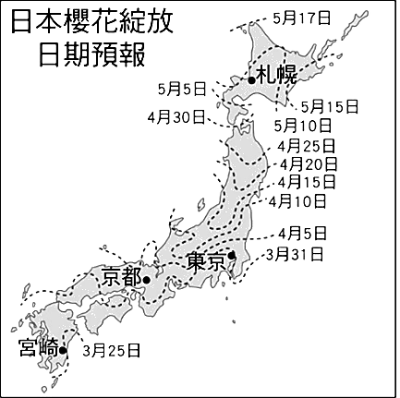
1、櫻前線是預測日本櫻花開花日期的等值線，提供民眾安排賞櫻活動參考。
賞櫻是日本傳統習俗，男女老幼均會在櫻花盛開時，在盛開的櫻花樹下宴飲，高歌暢談。右圖是日本氣象廳發表的櫻前線地圖。
請問：日本各地櫻花開花時間不同，與下列何者因素最有關？ 【課本p6、p7】
(A)緯度高低 (B)季風風向 (C)年雨量多寡 (D)地形高低。
2、日本位在歐亞板塊、太平洋板塊、菲律賓海板塊、北美板塊交界，地處環太平洋火山地震帶。近來日本地震頻頻，專家擔憂造成連鎖效應，讓沉睡三百多年的富士山甦醒，因而投入經費建置火山預警系統。
請問：下列哪項敘述與火山地震帶最『不』相關？【課本p8】
(A)日本長野縣『雪猴泡溫泉』 (B) 島窄山高，山多平原少
(C)錐狀火山富士山是日本人心中『聖山』 (D) 日本工業區多分布在太平洋沿岸。
3、朝鮮半島以東部太白山地與北部蓋馬高原為半島主體，半島介於中國與日本群島之間，隔鴨綠江與圖們江與中國東北相鄰；隔日本海與日本相望。朝鮮半島有『東亞陸橋』之稱。
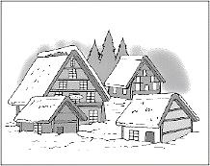
請問：下列有關朝鮮半島的敘述，何者正確﹖【課本p9】
(A)平原多分布在東南沿海 (B)地勢由西北部向東南逐漸降低
(C)河川多向西南流 (D)都市多分布在東部沿海，主要人口聚集區。
4、日本本州島岐阜縣白川鄉著名的『合掌造』，日本特有的民宅形式，其特色是木造建築物，以茅草覆蓋的屋頂，呈人字型的屋頂十分陡峭於是就被稱為「合掌」，就是利於排除冬季積雪。於1995年被聯合國教科文組織登錄為世界文化遺產。【課本p10】
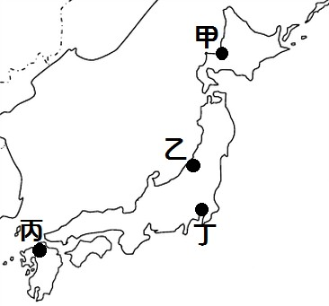
請問:『合掌造』屋頂建築十分陡峭與下列哪一因素經過海洋挾帶大量的水氣有關？
(A)黑潮 (B)親潮 (C)東北季風 (D)西北季風 。
5、請問：日本本州島岐阜縣白川鄉著名的『合掌造』最有可能位於附圖何處？
(A) 甲 (B) 乙 (C) 丙 (D) 丁 。
6、下列有關東北亞的日本群島與朝鮮半島的敘述。請問：下列哪一項敘述正確？【課本p8、9】
(A)日本群島與朝鮮半島均有豐富煤、鐵，除自用外，並提供外銷賺取外匯
(B)日本群島與朝鮮半島均位在環太平洋火山地震帶，經常發生地震
(C)朝鮮半島與日本群島受西北季風經過日本海為西岸帶來豐沛降水
(D)朝鮮半島與日本同屬於溫帶季風氣候。
 | 北韓 | 南韓
(甲)位置 | 緯線 38˚S 以北 | 緯線 38˚S 以南
(乙)農業條件 | 生長季較短 | 生長季較長
(丙)礦產 | 石油、天然氣豐富 | 煤、鐵礦產豐富
(丁)經濟發展 | 電子、資訊產業 | 民生、軍事工業
7、二次世界大戰後，朝鮮半島分成南韓與北韓，因自然條件與政治制度不同，南北韓發展明顯的差距。
右表為南、北韓的特色比較。【習作5課本p21、22】
請問：下列何者正確？
(A) 甲 (B) 乙 (C) 丙 (D) 丁 。
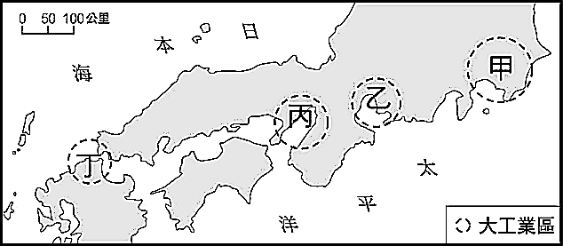
8、京都是日本千年古都，自平安時代的桓武天皇於 794 年即定都於京都，一直到 1869 年，明治天皇才遷都東京。【課本p12】

京都以傳統建築和藝伎文化聞名於世，是日本著名文化古都。
請問：京都為在下列何處？
(A) 甲 (B) 乙 (C) 丙 (D) 丁 。

9、南韓首都首爾（126.58°E；37.34°N）與日本首都東京（139.41°E；35.41°N）。【課本p10】
請問：根據首爾、東京二城市經緯度判斷，下列敘述何者錯誤？
(A)首爾年溫差比東京大 (B) 首爾櫻花比東京早開花
(C)首爾楓葉比東京早變紅 (D) 首爾比東京晚看到日出
10、傳統上日本人喜食米飯壽司，韓國喜愛海苔飯捲、石鍋拌飯，同緯度的中國北部區域則以麵食為主。
同緯度中、日、韓文化相近，飲食卻不相同。
請問：造成同緯度中、韓、日，飲食文化差異，最主要原因為何﹖【習作3】
(A)年雨量多寡 (B)地形起伏 (C)溫度高低 (D)緯度高低。
11、四個城市經緯度分別為兵庫縣姬路市（34.8°N，134.6°E）；靜岡縣富士市（35.1°N，138.5°E）；
神奈川縣橫濱市（35.3°N，139.5E°），新北市（24.8°N ，121.6°E）。【課本p13】
請問：溪崑國中的TFB，想知道日本的兵庫縣、靜岡縣、神奈川縣與台灣新北市中，哪一城市最早看到三月30日第一道曙光﹖
(A)富士市 (B)姬路市 (C)橫濱市 (D)新北市。
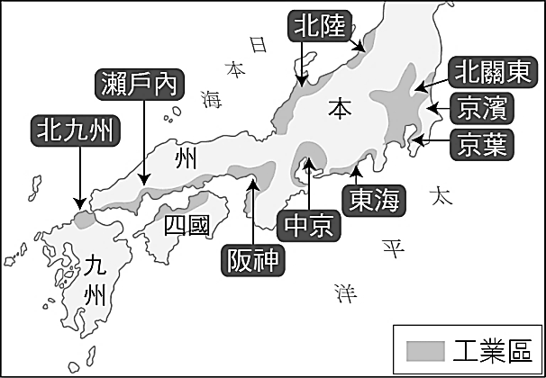
12、「韓聯社」15日報導「發源於蒙古和戈壁沙漠十年罕見的沙塵暴」於16日吹向南韓，透過季風吹送至鄰近國家，導致環境惡化。南韓境內遭遇沙塵暴天氣影響，空氣品質不佳。
請問：朝鮮半島受到沙塵暴的影響，空氣品質最嚴重在時間為何？【課本p10】
(A)1-2 月 (B)5-6 月 (C)7-8 月 (D)9-10 月。
13、從日本工業區分布圖來看，日本工業區多分布在沿海地區。
請問：日本工業區多分布於沿海，最可能原因為何？【課本p20】
(A)沿海平原廣大，工業用地取得容易
(B)人口稠密，國內消費市場廣大
(C)降水豐富，工業用水充足
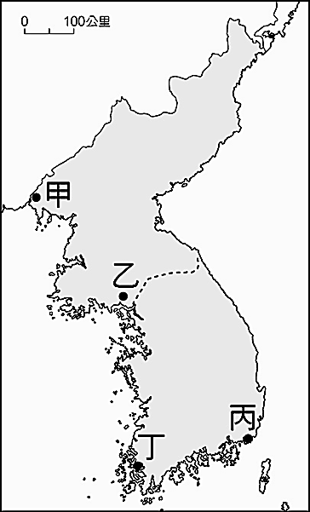
(D)利於原料進口，產品出口的國際貿易。
14、開城工業園區是南韓與北韓共同設立，為北韓新興輕工業中心。南韓在開城設廠，雇用北韓勞工，南韓企業取得低廉勞力，北韓賺取外匯達成南北韓雙贏策略。
開城工業園區2007年6月完工，因故於2020年已停止運作。
請問：開城工業區位於右圖中的何處？【習作5課本p25】
(A) 甲 (B) 乙 (C) 丙 (D) 丁。
15、日本地狹人稠，因土地資源有限，極力向海洋發展，漁業發展是重要課題。
請問：造成日本近海漁業發達，最主要原因為何？ 【課本p20】
(A)氣候溫暖潮溼，降水豐沛 (B)有寒、暖流交會
(C)海岸線綿長 (D)地殼不穩，多火山、地震。
16、南韓前三十大型財團，其總產值已占全國 GDP 的75％，其中三星集團，其在2020年的總產值，
高達全國 GDP 的20％。換句話說，在韓國每5塊錢的產值當中，就有1塊錢是由三星集團所貢獻。
請問：南韓的經濟政策發展有何特色？ 【課本p24】
(A)積極發展加工出口工業 (B)發展以出口為導向策略，政府扶植大型財團
(C)扶植國內中、小企業，提升國家工業競爭力 (D)積極發展國營事業，提升產業升級。
17、日本經濟發展除面臨天然災害衝擊外，企業為降低生產成本與提升競爭力，將低階技術、勞力密集與加工與組裝部
門遷移至海外，國內受產業外移而形成產業空洞化，轉而整合生化科技、通訊、資訊網路等高科技新興產業。
請問：日本產業空洞化後，日本國內最可能會出現下列哪一現象？ 【課本p24】
(A)生產成本降低，國內工業產值上升 (B)扶植大型財團的經濟政策
(C)國內失業率上升 (D)引進國際移工解決勞力不足。

【歷史】
18、1911年，由於清廷的政策與民爭利，致使四川地區爆發了激烈的群眾運動，人民以各種形式集會、演說，呼朋喊友上街抗議，引起了政府的震恐，不但撤換四川總督，還調度湖北新軍進入四川鎮壓。請問：這群四川抗議民眾的訴求可能為下列何者？
(A)驅除胡虜，恢復中華 (B)建立民國，土地均分 (C)反對國有，侵奪私產 (D)扶清滅洋，保我大清。
19、下篇史料源於武昌起義後，在某人脅迫下，清朝王室無奈接受優待條件，終止從秦代開始兩千多年的皇帝制度。請問：某人與這篇文章中宣布退位的「朕」應該是誰？
奉旨朕欽奉隆裕皇太后懿旨：前因民軍起事，各省響應，九夏沸騰，生靈塗炭。特命袁世凱遣員與民軍代表討論大局，議開國會、公決政體。……今全國人民心理多傾向共和。南中各省，既倡議於前，北方諸將，亦主張於後。人心所嚮，天命可知。予亦何忍因一姓之尊榮，拂兆民之好惡。是用外觀大勢，內審輿情，特率皇帝將統治權公諸全國，定為共和立憲國體。……當茲新舊代謝之際，宜有南北統一之方。即由袁世凱以全權組織臨時共和政府，與民軍協商統一辦法。總期人民安堵，海宇乂安，仍合滿、漢、蒙、回、藏五族完全領土為一大中華民國。予與皇帝得以退處寛閑，優游歲月，長受國民之優禮，親見郅治之吿成，豈不懿歟！欽此。
取材自《退位詔書》
(A)孫中山、道光皇帝 (B)宋教仁、咸豐皇帝 (C)胡適、光緒皇帝 (D)袁世凱、宣統皇帝。
20、雙十國慶常有璀璨壯觀的煙火秀及總統府的閱兵儀式作為慶祝，中華民國以10月10日這天作為國慶日的由來與下列何事有關？
(A)四川保路運動 (B)辛亥革命成功 (C)大清皇帝與此日宣布退位 (D)黃花岡之役的慘烈。
21、(甲)袁世凱就任正式總統(乙)中華帝國建立(丙)辛亥革命(丁)袁世凱解散國會(戊)國民黨贏得國會大選，上述歷史事件按造時間順序排列，下列何者正確？
(A)丙戊甲乙丁 (B)乙丙甲丁戊 (C)丙戊甲丁乙 (D)甲丙乙丁戊。
22、民國初年因時局紛亂，國家根本大法經常出現又遭廢止，下列關於國家根本大法的敘述何者錯誤？
(A)《臨時約法》在武昌起義成功後頒布，採取內閣制
(B) 北伐完成後頒布《訓政時期約法》，此階段由國民黨以黨治國
(C)《新約法》由袁世凱頒布，採取總統制
(D) 中日戰爭期間頒布《憲法》，於戰爭時期進行總統大選。
23、幾位同學針對民國初年的軍閥亂政時期做討論，何者說法正確？
(A)妓夫太郎：各地軍閥經常依附列強，遇事多以武力解決衝突
(B)墮姬：袁世凱去世後，軍閥囂張的氣焰因群龍無首而被壓抑下來
(C)猗窩座：孫中山去世後，軍閥開始各自為政，割據一方
(D)鬼舞辻無慘：其實從袁世凱掌權開始，軍閥混亂爭鬥不休的情況就已經存在了。
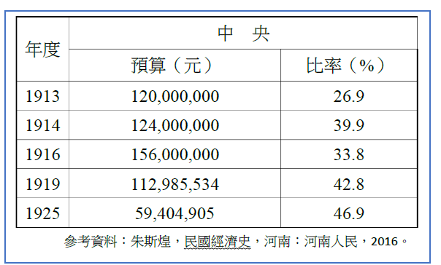
24、右邊的表格是中華民國政府從西元1913年到西元1925年這段時間花費在某項事業的預算金額及預算比率。請問：這項資料最有可能顯示的是下列哪一項的開銷？
(A)軍事預算 (B)經濟建設 (C)教育支出 (D)社會福利。
25、民國初年袁世凱去世後，孫中山希望新政府能夠恢復《臨時約法》，沒想到當時的主政者段祺瑞公開聲稱：「我一不要總統、二不要國會、三不要約法」，比袁世凱更加強硬與囂張。請問：段祺瑞的拒絕導致下列何者的發生？
(A)宋教仁案件 (B)中國南北分裂 (C)蔣中正率軍北伐軍閥 (D)頒布《中華民國憲法》。
26、下圖為袁世凱所批准的一份文件，請問袁世凱所批准的這份文件指的是下列何者？
(A)巴黎和會對德合約 (B)二十一條要求 (C)中華民國新約法 (D)洪憲帝制籌備會議。
第一號
日本國政府及中國政府，互願維持東亞全局之和平，並期將現存兩國友好善鄰之 關係益加鞏固，茲以定條款如下：
第一款
中國政府允諾，日後日本國政府擬向德國政府協定之所有德國關於山東省依據條約，或其他關係，對中國政府享有一切權利、利益讓與等項處分，概行承認。
第二款
中國政府允諾，凡山東省內並其沿海一帶土地及各島嶼，無論何項名目，概不讓與或租與別國。……以下省略
27、承上題，此文件導致第一次世界大戰結束後，巴黎和會各國決議將山東省權益由下列何國轉讓由日本繼承？
(A)俄國 (B)德國 (C)法國 (D)英國。
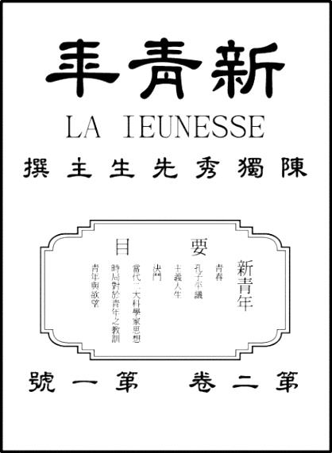
28、乙骨優太在書上看到如下的內容：「北京大學等十三所院校，將近三千多名學生聚集於天安門廣場，舉行了聲勢浩大的示威活動，並宣讀北京全體學界通告：『中國的土地可以被征服而不可以斷送！中國的人民可以被殺戮而不可以低頭！國亡了！同胞們站起來呀！』」請問：乙骨優太看的這篇文章的主題應該是下列何者？
(A)辛亥革命的背景論述 (B中華帝國與民主思潮
(C)護法運動的源起之因 (D)五四運動的發展始末。
29、宇髓幫雛鶴等人複習歷史，他拿了一張圖片(如右圖)，請雛鶴等人發表圖片當時的歷史背景。請問：何人的說法正確？
(A)雛鶴：這本書是民國初年新式學堂的教科書
(B)牧續：這是一份五四運動時期的宣傳單
(C)須磨：這是一本中國共產黨所發行的雜誌
(D)善逸：這是一本在民國初年介紹「德先生」、「賽先生」的雜誌。
30、夏油傑在一本書上看到了某段敘述：「…他是中國思想界突然出現的清道夫，他把科學的水灑向那孔孟瀰漫的大道上。也因此經常被那吃慣孔孟的老人們跳腳痛罵，責怪他不識貨、不識大體。」
請問文中的「清道夫」指的應該是下列何人?
(A)袁世凱 (B)溥儀 (C)胡適 (D)孫中山。
31、蔡元培先生在1918年發表一篇文章：「萬物並育而不相害，道並行而不相悖，哲學之唯心論與唯物論；文學之崇實論與理想派；經濟學之干涉論與放任論並列其中，此大學之所以為大也。」在民國初年蔡元培擔任該校校長期間給予教授們在授課上較大的自由，並且將當時知名的學者皆延攬入校講學，使得該大學成為新文化運動的發源地。
請問：這間大學指的是下列何者？
(A)北京大學 (B)南京大學 (C)重慶大學 (D)清華大學。
32、民國建立後，代表新的時代來臨，因此出現許多不同於以往的新氣象。請問：下列何者並非民國初年呈現的社會新氣象？
(A)推崇儒家文學創作 (B)庶民文化興起
(C)重視兒童教育 (D)婦女地位漸提升。
33、民國初年，國內時局飄搖，外國勢力仍舊對中國虎視眈眈，下列關於外國勢力與中國回應的敘述何者正確？
(A)在英國的協助下，外蒙古於1911年宣告獨立成功
(B)在法國的協助下，西藏於1911年宣告由中法共同接管
(C)在蘇聯的協助下，中國共產黨於民國10年成立
(D)五四運動期間，因為各國的阻撓，最後山東仍被日本接管。
34、北伐成功後，中國百廢待舉，國民政府進行大刀闊斧的改革，以期國家更好。請問：下列關於北伐成功，全國統一後的改革敘述，何者正確？
(A)政府擴張軍備，以軍力壓制反叛者
(B)收回關稅自主權，廢兩改元
(C)廣設大學，推行義務教育至大學
(D)推廣鐵路、公路、郵信，但因缺錢暫時無法建設航空事業。

【公民】
35、針對「重啟核四公投」，台灣民意基金會曾於去年4月、10月與11月進行調查，發現正反方一直處於「旗鼓相當的拉鋸狀態」，4月民調為反方(反對核四)領先正方0.5個百分點，10月民調為正方(支持核四)領先反方5個百分點，到11月贊成方又遭到逆轉。基金會認為，這意味著台灣社會反核、擁核勢力根深蒂固、勢均力敵，「政府能否保持戰果，一路領先，贏得公投勝利？亟待觀察」。上述主要在彰顯出公共意見的哪一項特性？
(Ａ) 可靠性 (Ｂ) 變動性 (Ｃ)公開性 (Ｄ) 差異性。
36、某年地方公務人員初等考試，發生舞弊事件，發現有作弊集團利用行動電話和無線耳機，傳送答案給考生，涉案的考生和解答槍手高達上百人。考選部呼籲應考人參加國家考試不要作弊，以免觸法自毀前程，若考生在公務人員考試時舞弊，不僅五年內不能再報名考試，最重還可能被處一年有期徒刑，希望民眾不要以身試法。針對上述違法行為，下列何者屬於國家為了處罰違法者所限制的基本權利？
(Ａ) 工作權 (Ｂ) 生存權 (Ｃ)表現自由 (Ｄ)人身自由。
37、敏皓看到一篇有關環保專欄文章，並將內容條例如下圖，做為文章內容的輔助說明，由圖中例子推論，作者撰寫此文章的目的最有可能想表達以下何種觀念？
★1980年 核四規畫與興建--
安全爭議與核廢料問題引發多起示威陳情→2014年行政院院長宣布封存核四。
★2006年 國光石化開發案--
環境評估與生態問題引發萬人遊行抗議→2013年開發案的計畫終止。
(Ａ) 民意不會隨著時空變化而變動 (Ｂ) 落實人治政治可避免政府濫用權利
(Ｃ) 公共意見會影響政府施政方向 (Ｄ) 執政者施政成敗完全由民意主導。
38、臺中市第二選舉區第10屆立法委員陳OO，違背了競選時所提出的政見，於是該區選民發動公民連署，提案罷免該位立法委員。上述被該區選民依《公職人員選舉罷免法》程序進行之罷免案，所行使的人民基本權利類型與下列何者最類似？
(Ａ) 對於政府行政處分提出訴願 (Ｂ) 參加國家考試擔任公務人員
(Ｃ) 強制員工簽定「單身條款」 (Ｄ) 失業的勞工走上街示威遊行
39、近日發生嚴重空氣汙染，台灣健康空氣行動聯盟及南部反空汙大聯盟號召舉行「反空汙抗暖化大遊行」，向政府提出包括:國營事業降低汙染、反燃燒生煤、反空汙法、提高空汙費等具體的訴求。
下表是叮叮噹看了報導後，整理的政黨與利益團體比較表，不過有個項目弄錯了。請問：哪一項是錯誤的？
 | 政黨 | 利益團體
(Ａ) 目的 | 期望選舉中,獲勝取得執政機會 | 希望影響政府政策的制定與執行
(Ｂ) 參與選舉方式 | 推出符合民意的黨籍候選人參選 | 支持理念相同的候選人參選
(Ｃ) 團體面向 | 政策多面向,匯集各種民意形成政見 | 政策較單一,達成團體成員關心的利益與目標
(Ｄ) 表達方式 | 向政府進行遊說、請願,又稱作壓力團體 | 選舉時,提出符合人民需求的政見參選
40、承上題，空氣污染議題早年即受到彰化醫療界聯盟關注，基督醫院婦產科醫師葉光芃，有感於空氣污染是全台的問題，便發起並籌組「台灣健康空氣行動聯盟」。這是指《憲法》所保障的哪一種權利？
(Ａ) 結社自由權 (Ｂ) 集會自由權 (Ｃ) 請願受益權 (Ｄ) 意見自由權。
41、權哥上完公民課後，嘗試比較「權力」與「權利」的差異性及關連，並完成繪圖筆記。如圖，根據圖中內容判斷，甲、乙、丙、丁應填入的正確答案為下列何者?
人民 →→ 透過選舉【甲】，賦予政府【乙】→→ 政府
政府 →→ 透過【丙】行使，保障人民【丁】→→ 人民
(Ａ) 甲、丙為權利；乙、丁為權力 (Ｂ) 甲、乙為權利；丙、丁為權力
(Ｃ) 甲、丁為權利；乙、丙為權力 (Ｄ) 甲、乙為權力；丙、丁為權利。
42、行政院國家發展委員會設置公共政策網路參與平臺，提供一個讓政府與民間互動溝通的地方，方便民眾發表意見，讓政府施政更加周延。民眾越來越習慣運用社群網路發表對公共政策的看法,下列敘述何者不正確？
(Ａ) 透過網際網路多元的意見表達，能夠跳脫主流媒體所形塑的觀點
(Ｂ) 平臺能讓政府政策透明化,讓民眾了解自身的權利,更能監督政府的執行力
(Ｃ) 民眾對行政機關的評論,讓公共政策變得更單一化方便政策推行
(Ｄ) 民眾寫下具體意見,讓政策的討論可以獲得更多元的意見。
43、某政黨的政治主張包含環境保護、生態平衡、注重草根民主、堅持社會平等與世界和平。請問:該團體較可能透過何種方式來影響公共意見？
甲:向他黨進行政治遊說 乙:蒐集民意以制定政策 丙:推派候選人參與選舉 丁:監督執政黨施政成效。
(Ａ) 甲乙丙 (Ｂ) 甲乙丁 (Ｃ) 甲丙丁 (Ｄ) 乙丙丁。
44、提到美國三哩島、蘇聯車諾比、日本福島這些核能災變，任何人都會覺得可怕；但有人說目前太陽能、風力發電要靠天吃飯又較昂貴、緩不濟急。犧牲核能電廠就得要依靠火力發電，有空氣污染。空氣污染和核災那個殺傷力強。污染造成的問題會比核災嚴重嗎？ 下列有關出公共意見的敘述何者正確？
(Ａ) 民眾對於相同議題的看法都可能隨著時空而改變
(Ｂ) 民主社會雖透過公開自由辯論,但無法改變政策
(Ｃ) 民意對於特定議題的看法或立場是固定不變
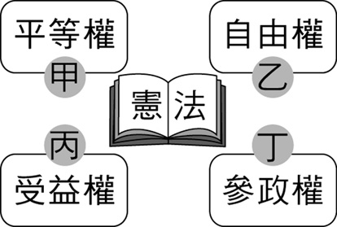
(Ｄ) 反對與贊成火力發電的意見，反映出公共意見的變動性。
45、附圖是關於我國《憲法》中人民基本權利的分類，小禎聽完老師的講解後，在課本上加了甲、乙、丙、丁四個註解。下列何者最適合作為「丙」註解的內容？
(Ａ) 集集自費出版自己的著作
(Ｂ) 珩珩向立法院遞交請願書
(Ｃ) 公共場所設置性別友善廁
(Ｄ) 大眾運輸工具使用多種語言播音。
46、因應新型冠狀病毒（COVID-19）疫情，疾管署透過新聞宣傳，持續加強疫情監測與邊境管制措施，國外入境後如有發燒、咳嗽等不適症狀，請撥打「1922」專線，或「0800-001922」，並依指示配戴口罩儘速就醫，同時主動告知醫師旅遊史及接觸史，以利及時診斷及通報。就以上相關防疫活動，政府是透過何者途徑宣導防疫措施，擴大管制？
(Ａ) 公聽會 (Ｂ) 政黨 (Ｃ) 利益團體 (Ｄ) 傳播媒體。
47、包天青搜尋憲法法庭網站，發現好多「解釋及判決」的資料，其中一則釋字第699號，如下:
解釋字號 | 釋字第699號
解釋公布院令 | 中華民國 101年05月18日
解釋爭點 | 汽車駕駛人拒絕酒測者，吊銷其駕照、禁其三年內考領駕照，並吊銷所持各級車類駕照之規定，違憲？
解釋文 | 《道路交通管理處罰條例》第三十五條第四項前段規定，汽車駕駛人拒絕接受同條第一項第一款酒精濃度測試之檢定者，吊銷其駕駛執照。同條例第六十七條第二項前段復規定，汽車駕駛人曾依第三十五條第四項前段規定吊銷駕駛執照者，三年內不得考領駕駛執照。又中華民國九十四年十二月十四日修正公布之同條例第六十八條另規定，汽車駕駛人因第三十五條第四項前段規定而受吊銷駕駛執照處分者，吊銷其持有各級車類之駕駛執照。上開規定與憲法第二十三條比例原則尚無牴觸，而與《憲法》保障人民【甲】及【乙】之意旨無違。
根據上文內容判斷，甲、乙依序應填入的正確答案為下列何者?
(Ａ) 受教權、工作權 (Ｂ) 參政權、表現自由 (Ｃ) 行動自由、工作權 (Ｄ) 行動自由、平等權。

請閱讀以下文章，並回答48~50問題:
大法官：檢准才可酒測驗血、禁驗毒。肇事強制抽血酒測違憲！
《道路交通管理處罰條例》2013年修正公布的第35條第5項，規定汽車駕駛人肇事拒絕酒測，或因肇事無法吐氣酒測，應由交通警察或依法令執行交通稽查任務人員，強制移由醫療檢驗機構實施血液或其他檢體採樣及檢測，大法官認為違反《憲法》保障【甲】、身體權及資訊隱私權意旨，作出憲法法庭111年憲判字第1號判決，宣告該法條違憲，相關機關應自本判決公告之日起2年內修法，逾期失效。
第一號判決廿五日出爐後，警方未來遇到自撞案件，必須要在合理性與必要性（聞到酒味或有蛇行等公共危險犯罪事證）時，且取得檢察官許可的情況下，才能對肇事駕駛進行強制驗血，否則不得任意採驗。
大法官認為，道交條例規定的「其他檢體之採樣及測試檢定」部分，已逾越駕駛人應配合員警酒測的義務，過度侵犯身體權，違反比例原則。換句話說，大法官要求警方未來臨檢或處理自撞案件，只能酒測，不能驗毒；但如果發現毒駕疑慮，比如查到駕駛身上有毒品、身上有施用毒品味道等情，可依毒品罪報請檢察官強制驗血。
參考資料: 2022/02/26自由電子報
48、根據文章上的畫線部分內容判斷，顯示《憲法》具有下列何項特性？
(Ａ)最高性 (Ｂ)原則性 (Ｃ)固定性 (Ｄ)獨立性。
49、根據文章中敘述的「大法官認為違反《憲法》保障【甲】、身體權及資訊隱私權意旨」判斷，甲應填入的正確答案為下列何者?
(Ａ)著作出版自由 (Ｂ)集會結社自由 (Ｃ)秘密通訊自由 (Ｄ)人身自由。
50、《憲法》為何是人民權利的保障書？下列敘述何者不正確:
(Ａ) 憲法的固定性，可以確保人民權利不會因為執政者的更迭而任意改變
(Ｂ) 憲法是為了保障人民權利而存在，社會不斷的變遷，憲法必須要與時俱進經常修改
(Ｃ) 政府施政時，應該了解民眾的意見凝聚共識，透過各種政策來保障人民的權利
(Ｄ) 法律及命令有牴觸憲法精神時，可以透過大法官釋憲，來落實憲法保障人民的權利。

〜 試題結束！ 〜

110-2-1 八年級 社會科－解答
每題2分共50題
01-10 ADCDB DBCBA
11-20 CADBB BCCDB
21-30 CDAAB BBDDC
31-40 AACBB DCBDA
41-50 CCDAB DCADB

